

**О внесении изменений и дополнений в постановление Правительства Республики Казахстан от 15 декабря 2011 года № 1539 "О ведомственных наградах некоторых государственных органов, входящих в структуру Правительства Республики Казахстан"**

Постановление Правительства Республики Казахстан от 18 февраля 2014 года № 102

      Правительство Республики Казахстан **ПОСТАНОВЛЯЕТ:**  
      1. Внести в постановление Правительства Республики Казахстан от 15 декабря 2011 года № 1539 «О ведомственных наградах некоторых государственных органов, входящих в структуру Правительства Республики Казахстан» (САПП Республики Казахстан, 2012 г., № 8, ст. 159) следующие изменения и дополнения:  
      1) в Правилах награждения ведомственными наградами (лишения ведомственных наград) некоторых государственных органов, входящих в структуру Правительства Республики Казахстан, утвержденных указанным постановлением:  
      в разделе 3. «Основания награждения ведомственными наградами»:  
      пункт 40 изложить в следующей редакции:  
      «40. Нагрудным знаком «Құрметті автокелікші» награждаются работники отрасли автомобильного транспорта за достижение высоких результатов в труде и достигших пенсионного возраста, имеющие общую выслугу 10 и более лет в календарном исчислении в соответствии с действующим законодательством Республики Казахстан.»;  
      дополнить подразделом и пунктом 40-1 следующего содержания:  
      «Нагрудный знак «Үздік автокөлікші»  
      «40-1. Нагрудным знаком «Үздік автокөлікші» награждаются работники отрасли автомобильного транспорта за достижение высоких результатов в труде, положительно характеризуемые по службе, добросовестно и ответственно выполняющие возложенные на них обязанности, проявляющие при этом инициативу и профессионализм, являющиеся наставниками для молодых специалистов, имеющие общую выслугу 10 и более лет в календарном исчислении в соответствии с действующим законодательством Республики Казахстан.»;  
      пункт 41 изложить в следующей редакции:  
      «41. В исключительных случаях этими знаками награждаются лица, работающие в других отраслях за особые заслуги в сфере автомобильного транспорта.»;  
      дополнить подразделами следующего содержания:  
      «Нагрудный знак «Құрметті кенші»  
      76. Нагрудным знаком «Құрметті кенші» награждаются работники горнорудной промышленности и шахтного строительства за исследования и разработки по проблемам развития отрасли горно-рудной промышленности, достижения в создании и внедрении новой техники и технологий, инициативу и мужество, проявленные при ликвидации аварий на предприятии, достижения во внедрении прогрессивных форм организации труда и управления, активное участие в подготовке квалифицированных кадров. Работники, осуществляющие свою деятельность в других отраслях промышленности, за активное сотрудничество и содействие в развитии горно-рудной промышленности и шахтного строительства.  
      Нагрудный знак «Құрметті кенші» присваивается, работникам отрасли, ранее награжденным отраслевым нагрудным знаком «Кенші даңқы» трех степеней, а также проработавшим в отрасли не менее 20 лет, а для работников, занятых во вредных условиях труда не менее 15 лет.  
      «Нагрудный знак «Құрметті металлург»  
      77. Нагрудным знаком «Құрметті металлург» награждаются работники металлургической промышленности за исследования и разработки по проблемам развития металлургической отрасли, достижения в создании и внедрении новой техники и технологий, инициативу и мужество, проявленные при ликвидации аварий на предприятии, достижения во внедрении прогрессивных форм организации труда и управления, активное участие в подготовке квалифицированных кадров. Работники, осуществляющие свою деятельность в других отраслях промышленности, за активное сотрудничество и содействие в развитии металлургической промышленности.  
      Нагрудный знак «Құрметті металлург» присваивается, работникам отрасли, ранее награжденным отраслевым нагрудным знакам «Еңбек даңқы» трех степеней, а также проработавшим в отрасли не менее 20 лет, а для работников, занятых во вредных условиях труда не менее 15 лет»;  
      «Нагрудный знак «Ақпарат саласының үздігі»  
      78. Нагрудным знаком «Ақпарат саласының үздігі» награждаются работники сферы информации за достижение высоких результатов в труде, положительно характеризуемые по службе, добросовестно и ответственно выполняющие возложенные на них обязанности по случаю празднования государственных, профессиональных, иных праздников и юбилейных дат, по достижению выслуги лет, определенной законодательством Республики Казахстан.  
      79. В исключительных случаях этим знаком награждаются лица, работающие в других отраслях за особые заслуги в сфере информации.»;  
      «Нагрудный знак «Гидрометеорология саласының үздігі»  
      80. Нагрудным знаком «Гидрометеорология саласының үздігі» награждаются работники Национальной гидрометеорологической службы Казахстана, за высокие профессиональные качества и личный вклад в развитие гидрометеорологической службы, мониторинга загрязнения окружающей среды Республики Казахстан, образцовое выполнение трудовых обязанностей, повышение производительности труда, новаторство и инициативу.»;  
      2) в перечне и описаниях ведомственных наград некоторых государственных органов, входящих в структуру Правительства Республики Казахстан, утвержденных указанным постановлением:  
      в подразделе «Нагрудные знаки:» раздела 1. «Перечень ведомственных наград некоторых государственных органов, входящих в структуру Правительства Республики Казахстан»:  
      пункт 7 дополнить подпунктом 3-1) следующего содержания:  
      «3-1) «Үздік автокөлікші»;»;  
      пункт 8 дополнить подпунктами 13) и 14) следующего содержания:  
      «13) «Құрметті кенші»;  
      14) «Құрметті металлург».»;  
      пункт 11 изложить в следующей редакции:  
      «11. Министерства культуры и информации Республики Казахстан:  
      1) «Мәдениет саласының үздігі»;   
      2) «Ақпарат саласының үздігі».»;   
      пункт 13 изложить в следующей редакции:  
      «13. Министерства окружающей среды и водных ресурсов Республики Казахстан:  
      1) «Экология саласының үздігі»;   
      2) «Гидрометеорология саласының үздігі».»;   
      в разделе 2. «Описания ведомственных наград некоторых государственных органов, входящих в структуру Правительства Республики Казахстан»:  
      в подразделе «Нагрудные знаки Министерства транспорта и коммуникаций Республики Казахстан» главу «Қурметті автокөлікші» (приложение 17) изложить в следующей редакции:  
      «Құрметті автокөлікші» (приложение 17)  
      Нагрудный знак «Құрметті автокөлікші» изготавливается из латуни в форме восьмиконечной звезды диаметром 37 мм и состоит из основы и накладки.  
      На лицевой стороне знака по кругу расположена надпись желтого цвета «ҚҰРМЕТТІ АВТОКӨЛІКШІ». В центре накладки изображен «руль с двумя крыльями» на фоне лучей и под крыльями слева направо изображены грузовое автотранспортное средство, автобус и легковое автотранспортное средство.  
      В изготовлении нагрудного знака используются эмали синего, желтого и белого цветов.  
      Знак при помощи булавки с визорным замком крепится к одежде.»;  
      подраздел «Нагрудные знаки Министерства транспорта и коммуникаций Республики Казахстан» дополнить главой следующего содержания:  
      «Үздік автокөлікші» (приложение 17-1)  
      «Нагрудный знак «Үздік автокөлікші» изготавливается из латуни н форме восьмиконечной звезды диаметром 37 мм и состоит из основы и накладки.  
      На лицевой стороне знака по кругу расположена надпись желтого цвета «ҮЗДІК АВТОКӨЛІКШІ». В центре накладки изображен «руль с двумя крыльями» на фоне лучей и под крыльями слева направо изображены грузовое автотранспортное средство, автобус и легковое автотранспортное средство.  
      В изготовлении нагрудного знака используются эмали синего, желтого и белого цветов.  
      Знак при помощи булавки с визорным замком крепится к одежде.»;  
      подраздел «Нагрудные знаки Министерства индустрии и новых технологий Республики Казахстан» дополнить главами следующего содержания:  
      «Құрметті кенші» (приложение 31-4)  
      «Нагрудный знак «Құрметті кенші» изготавливается из латунного сплава в форме овала размером по вертикали 42 мм и по горизонтали 38 мм.  
      На лицевой стороне знака в верхней части на голубой ленте располагается выступающая надпись «ҚУРМЕТТІ КЕНШІ». В нижней части располагается лавровый венок и символические, скрещенные молоток и разводной ключ.  
      В центральной части знака расположена рука горняка с куском породы на фоне копра и трех терриконов. На оборотной стороне знака расположен регистрационный номер.  
      Знак при помощи булавки с визорным замком крепится к одежде.  
      «Құрметті металлург» (приложение 31-5)  
      Нагрудный знак «Құрметті металлург» изготавливается из латунного сплава в форме овала размером по вертикали 42 мм и по горизонтали 38 мм.  
      На лицевой стороне знака в верхней части на голубой ленте располагается выступающая надпись «ҚУРМЕТТІ МЕТАЛЛУРГ». В нижней части располагается лавровый венок и символические, скрещенные молоток и разводной ключ.  
      В центральной части знака расположен ковш с расплавленным металлом на фоне заводских корпусов. На оборотной стороне знака расположен регистрационный номер.  
      Знак при помощи булавки с визорным замком крепится к одежде.»;  
      заголовок подраздела «Нагрудный знак Министерства культуры и информации Республики Казахстан» изложить в следующей редакции:  
      «Нагрудные знаки Министерства культуры и информации Республики Казахстан»;  
      подраздел «Нагрудные знаки Министерства культуры и информации Республики Казахстан» дополнить главой следующего содержания:  
      «Ақпарат саласының үздігі» (приложение 37-1)  
      «Нагрудный знак «Ақпарат саласының үздігі» изготавливается из металла золотистого цвета в форме круга диаметром 35 мм.  
      Внутри круга изображен рулон развернутой бумаги, на бумаге изображение пера и размещен национальный орнамент. На оборотной стороне знака по окружности на золотистом фоне надпись «АҚПАРАТ САЛАСЫНЫҢ ҮЗДІГІ». Знак при помощи ушка и орнамента соединяется с прямоугольной колодкой шириной 35 мм и высотой 15 мм, обтянутой муаровой лентой голубого цвета.  
      Знак при помощи булавки с визорным замком крепится к одежде.»;  
      заголовок подраздела «Нагрудный знак Министерства охраны окружающей среды Республики Казахстан» изложить в следующей редакции:  
      «Нагрудные знаки Министерства окружающей среды и водных ресурсов Республики Казахстан»;  
      подраздел «Нагрудные знаки Министерства окружающей среды и водных ресурсов Республики Казахстан» дополнить главой следующего содержания:  
      «Гидрометеорология саласының үздігі» (приложение 42-1)  
      «Нагрудный знак «Гидрометеорология саласының үздігі» представляет собой медальон в виде круга, обрамленного металлом желтого цвета, подвешенного на колодку из металла синего цвета.  
      На лицевой стороне знака в центре расположен макет знака «Казгидромет» синего цвета, выполненный в металле желтого цвета.  
      Вдоль края по кругу медальона расположена надпись «Гидрометеорология саласының үздігі», выполненная синим цветом в металле желтого цвета.  
      Знак при помощи ушка и кольца соединяется с прямоугольной колодкой шириной 26 мм и высотой 15 мм крепится к одежде.»;  
      приложение 17 к описаниям изложить в новой редакции согласно приложению 1 к настоящему постановлению;  
      дополнить приложениями к описаниям 17-1, 31-4, 31-5, 37-1 и 42-1, согласно приложениям 2, 3, 4, 5 и 6 к настоящему постановлению.  
      2. Настоящее постановление вводится в действие со дня подписания.

*Премьер-Министр*  
*Республики Казахстан                       С. Ахметов*

Приложение 1            
к постановлению Правительства  
Республики Казахстан       
от 18 февраля 2014 года № 102

Приложение 17 к описаниям

**Нагрудной знак**  
**«Құрметті автокөлікші»**

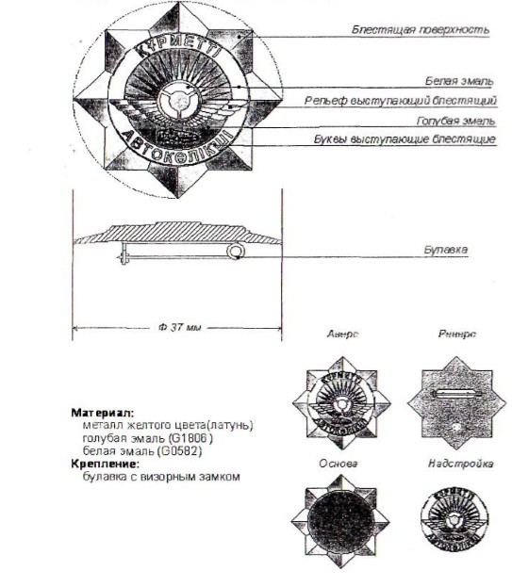

Приложение 2            
к постановлению Правительства  
Республики Казахстан       
от 18 февраля 2014 года № 102

Приложение 17-1 к описаниям

**Нагрудной знак**  
**«Үздік автокөлікші»**

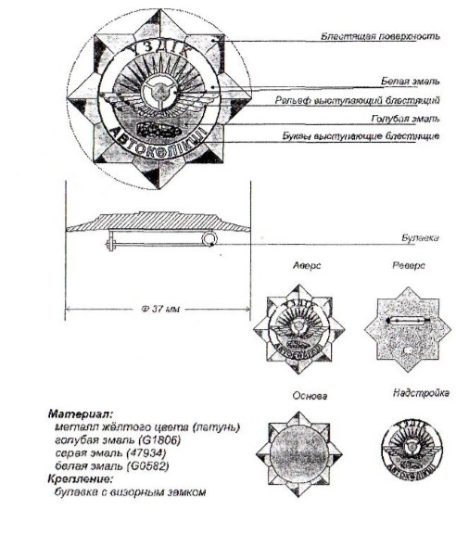

Приложение 3            
к постановлению Правительства  
Республики Казахстан       
от 18 февраля 2014 года № 102

Приложение 31-4 к описаниям

**Нагрудной знак**  
**«Құрметті кенші»**

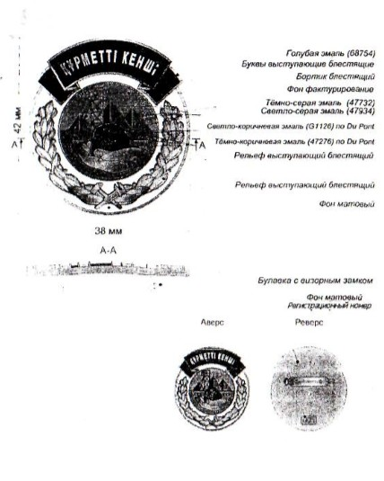

Приложение 4            
к постановлению Правительства  
Республики Казахстан       
от 18 февраля 2014 года № 102

Приложение 31-5 к описаниям

**Нагрудной знак**  
**«Құрметті металлург»**

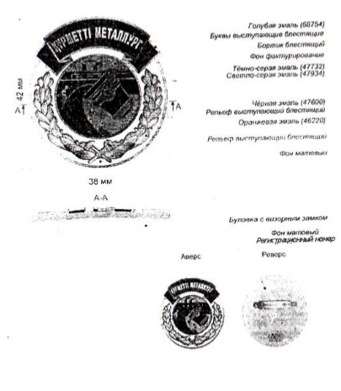

Приложение 5            
к постановлению Правительства  
Республики Казахстан       
от 18 февраля 2014 года № 102

Приложение 37-1 к описаниям

**Нагрудной знак**  
**«Ақпарат саласының үздігі»**

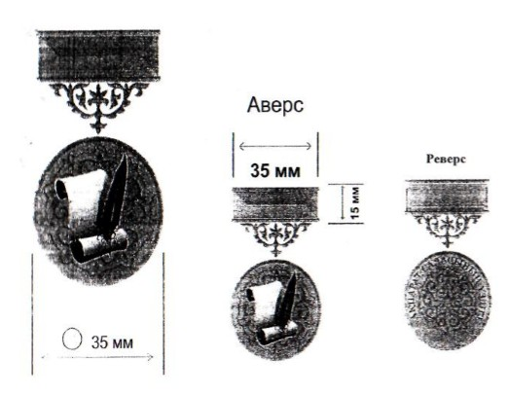

Приложение 6            
к постановлению Правительства  
Республики Казахстан       
от 18 февраля 2014 года № 102

Приложение 42-1 к описаниям

**Нагрудной знак**  
**«Гидрометеорология саласының үздігі»**

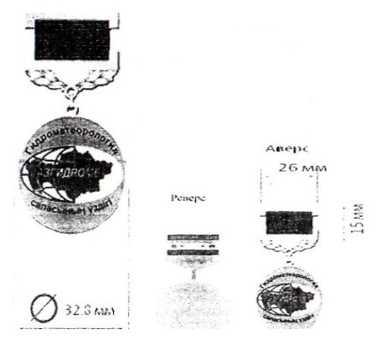

© 2012. РГП на ПХВ «Институт законодательства и правовой информации Республики Казахстан» Министерства юстиции Республики Казахстан